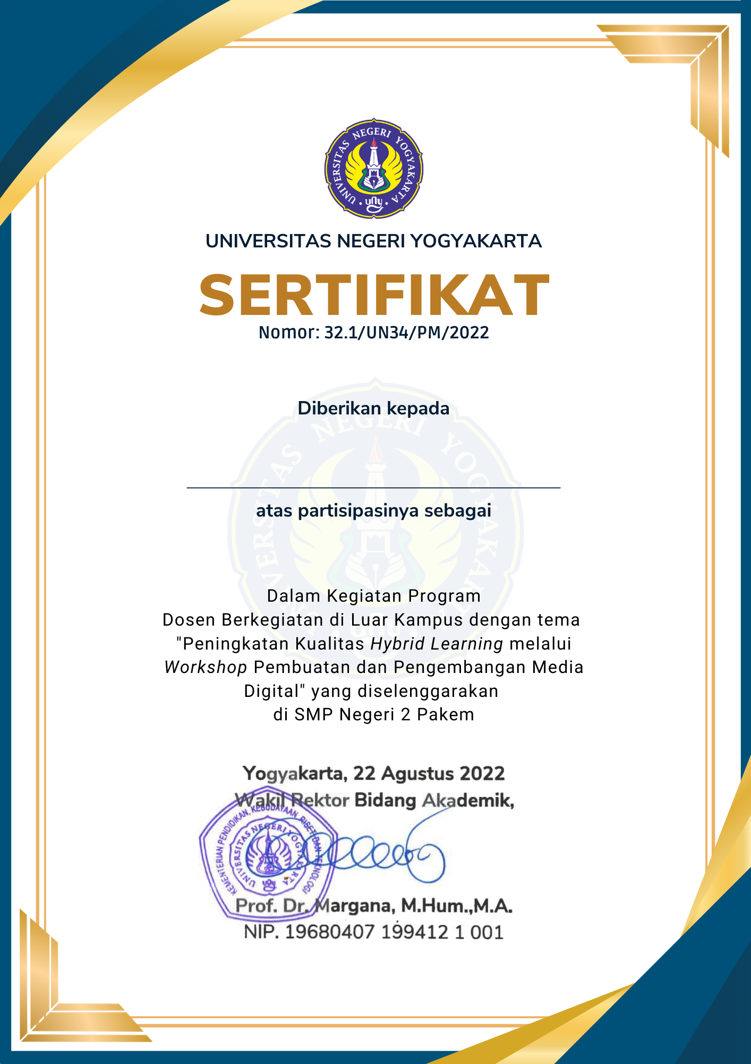**Drs. Totok Sukardiyono, M.T.**

**Pembimbing**